# Установка C++ Builder

Проверьте наличие C++ Builder на ПК, в

Для регистрации перейдите по ссылке:

<https://www.embarcadero.com/ru/products/cbuilder/starter/free-download>

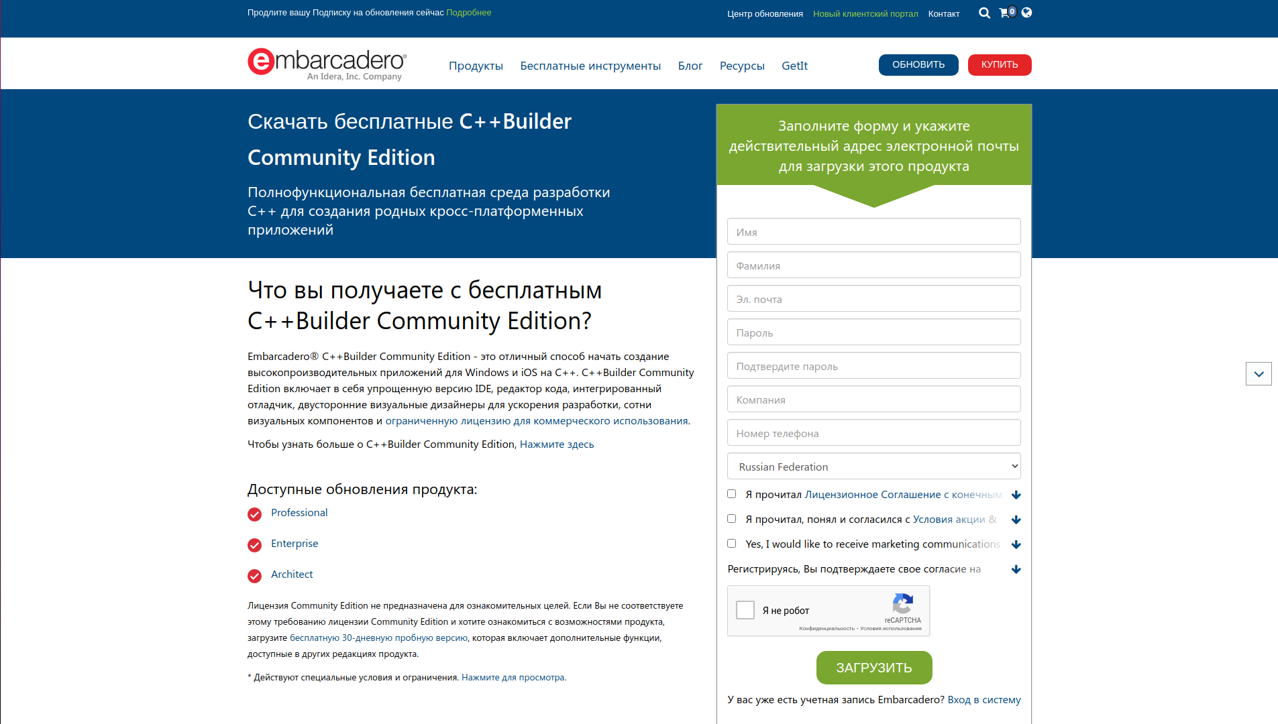

Заполнив форму регистрации (зелёный блок справа), скачивание файла начнётся автоматически. Если этого не произошло, ссылку на скачивание установщика вы можете найти на указанной ранее электронной почте.

Ключ для активации пробной версии также придёт на указанную вами почту.

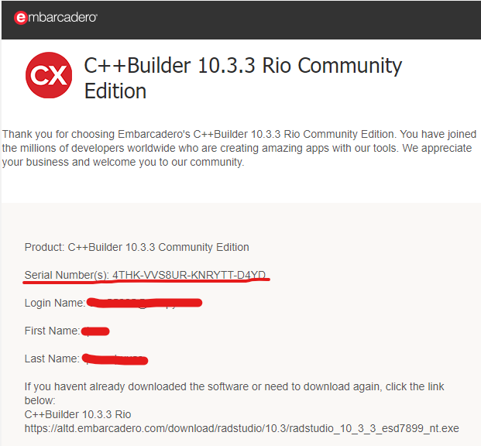

Запустите установщик, примите пользовательское соглашение и нажмите **Next**. На следующем экране необходимо выбрать тип активации. По умолчанию сразу же выбран необходимый пункт (**I already have a product serial number**), так что просто нажмите **Install**

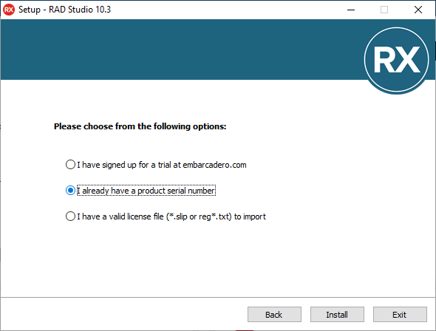

В процессе установки появится окно регистрации. Вставьте в поле **Serial Number** ключ, присланный вам на почту и нажмите **Register**

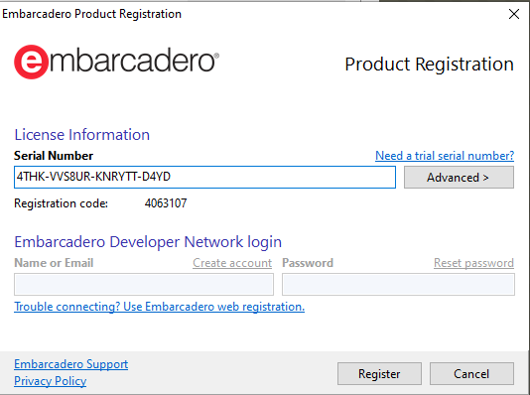

Примечание: ключом можно активировать вплоть до 3 компьютеров, но одновременно запустить программу получится лишь на одном.

После установки основных компонентов возникнет окно выбора платформ для разработки.

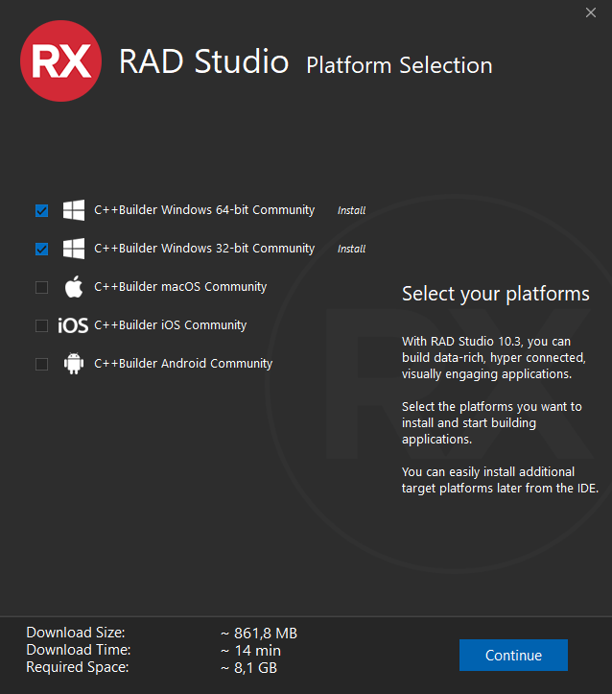

На данном этапе уже возможно закрыть мастер установки, после чего запустится IDE C++ Builder Community.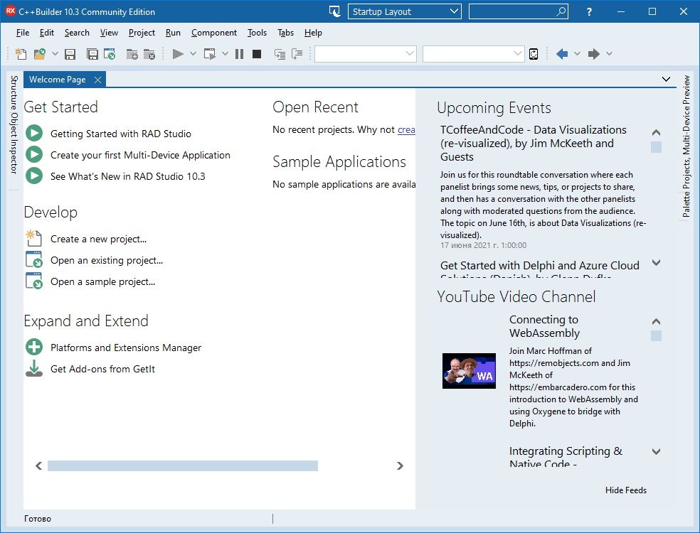

Если вам необходимы компоненты разработки для определённых платформ, выберите их, не закрывая инсталлер, и нажмите **Continue**. При необходимости выберите дополнительные компоненты на следующем экране и нажмите **Install**. По завершению установки программа готова к работе.